Новый год в подготовительной группе.
Самый любимый праздник, как взрослых, так и детей, конечно же, Новый год. Подготовка к Новому году в подготовительной группе ДОУ началась задолго до наступления праздника. Под руководством музыкального руководителя Разовой С.В., разрабатывался сценарий, разучивался музыкальный репертуар. Воспитатели вместе с ребятами готовились к предстоящему событию, занимались оформлением группы. Не оставались безучастными и родители, которые разучивали с детьми стихотворения, готовили новогодние костюмы.
Администрацией ДОУ был организован конкурс «Новогодняя пуговица». Много интересных ёлочных игрушек, украшений для интерьера было представлено ребятами нашей группы. Дети совместно с родителями изготовили замечательные поделки с использованием пуговиц! Молодцы!!! Сколько фантазии, старания, усердия было проявлено!!! Как интересно было все рассматривать!!! Спасибо всем за участие!
И вот наступил долгожданный праздник! Дети пришли на представление нарядные, весёлые. Какие замечательные костюмы были у всех! Родители постарались на славу!
С самого начала представления наши ребята вместе со Снегурочкой отправились в волшебное путешествие по разным странам в поисках деда Мороза! Дети смогли окунуться в праздничную атмосферу приключений, поучаствовать в интересных конкурсах. Мы побывали на Востоке, встретили там восточных красавиц и Подишаха. Затем отправились в Испанию на карнавал, где ребята в красочных костюмах станцевали для нас танец «Фламенко». Дальше перелетели мы через океан, оказались на новом континенте у ковбоев. Ковбои направили нас в Африку к папуасам. С большим вдохновением, под аплодисменты зрительного зала мальчики - папуасы исполнили для всех танец «Чунга-чанга». После жаркой Африки мы оказались на Северном полюсе, где под звуки бубна нас встречали шаманы. Оказывается, Дед Мороз побывал во всех концах света! Проделав нелегкий и интересный путь по разным странам, в поисках Деда Мороза, узнав много нового, мы вновь вернулись в Россию, где нас встречали русские красавицы танцем «Потолок ледяной». И мы еще раз убедились, что Россия – самая замечательная страна и зима в России - чудесна!
Главным персонажем Новогоднего праздника, конечно же, является Дед Мороз, именно его появления дети ждут больше всего. С появлением Деда Мороза начался настоящий праздник с песнями и танцами, хороводами вокруг ёлки. Дети читали стихи Деду Морозу и Снегурочке, фотографировались с персонажами, получали новогодние подарки.

Новогодний праздник для наших детей – это всегда долгожданное, запоминающееся и интересное событие. Уже после праздника в группе прошло горячее обсуждение увиденного. Дети размышляли, выдвигали свои гипотезы насчёт того, как происходило волшебство, настоящими ли были Дед Мороз и Снегурочка. Версии были разными и интересными! Но все дети были довольны, а для нас, воспитателей, это самое главное - видеть счастливые глаза детей!

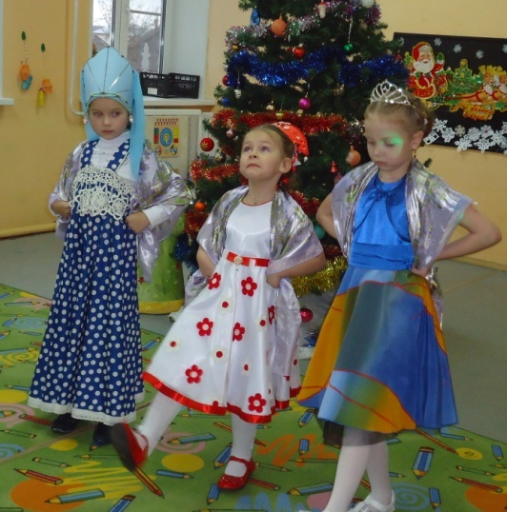

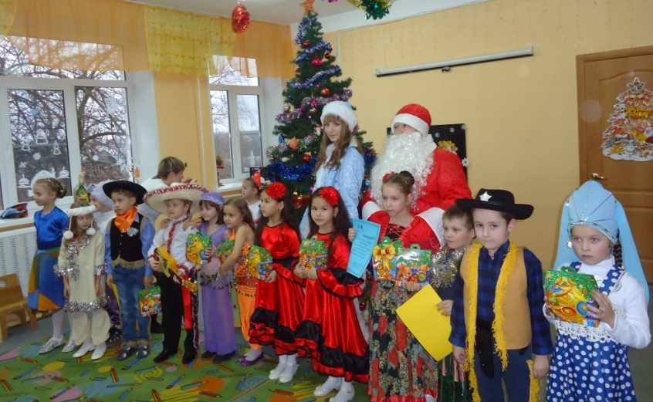

Воспитатель подготовительной группы
МБДОУ «Каменский детский сад»
Мигунова Н.В.

